Министерство цифрового развития
Федеральное государственное бюджетное образовательное учреждение высшего образования
«Сибирский государственный университет телекоммуникаций и информатики»
(СибГУТИ)

Кафедра прикладной математики и кибернетики

Отчёт

по дисциплине «Тестирование программного обеспечения»
по лабораторной работе № 8
«Профилирование ПО»

Выполнили:

студенты группы ИП-413
Хайретдинов Д. Д.
Сёмин Д.В.
Работу проверил: преподаватель
Истомина А.С.

Новосибирск 2026 г.

1 Цель и задачи работы
Освоить профилирование OpenBMC в QEMU для выявления потребления ресурсов. Собрать метрики процесса эмулятора с помощью perf, показатели хоста через vmstat и сетевую статистику через nmon. Сравнить CPU хоста и память QEMU в простое и под нагрузкой, предложить параметры оптимизации.

2 Теоретические сведения
Профилирование связывает нагрузку с расходом процессорного времени, памяти и сетевых ресурсов. perf stat считает аппаратные события CPU хоста: циклы, инструкции и промахи кэша. IPC вычисляется как отношение инструкций к циклам. При эмуляции ARM на x86 эти события относятся к выполнению QEMU, а не к счётчикам виртуального ARM-процессора.
RSS показывает резидентную память процесса в физической памяти хоста. Она включает ОЗУ гостя, кэш трансляции TCG и служебные данные QEMU. Поэтому RSS не совпадает с параметром -m. vmstat даёт загрузку CPU всего хоста, nmon — скорость обмена по каждому сетевому интерфейсу.

3 Окружение и условия эксперимента
Компонент | Конфигурация
Хост | Intel Core i5-12450H, 12 логических CPU; Fedora Linux 44
Ядро и perf | 7.2.10-200.fc44.x86_64; perf 7.2.10
OpenBMC | Romulus BUILD_ID 20250902012112; исходная flash не изменяется
QEMU | 10.0.13 в отдельном Docker-контейнере; TCG, ОЗУ гостя 256 MiB
Инструменты | vmstat, nmon 16s, Locust 2.46.7; RSS из /proc/PID/stat
Нагрузка | 10 пользователей, разгон 2/с, чтение Redfish; паузы 1–3 с
Каждый вариант запускается с новой копией flash. После готовности API и состояния Off выдерживается 30 с прогрева. Далее записываются 60 с простоя и 60 с нагрузки. Jenkins и другие контейнеры во время измерений остановлены. Питание хоста OpenBMC остаётся Off; аппаратный профиль датчиков для чтения системы не требуется.

4 Сбор и обработка метрик
perf stat --no-scale -x ";" \
-e cycles:u,instructions:u,cache-misses:u -p PID -- sleep 60
vmstat -w 1 61
nmon -F network.nmon -s 1 -c 61 -p
perf присоединяется к QEMU после загрузки. Суффикс :u разрешает измерять пользовательский код при perf_event_paranoid=2 без изменения настроек ядра. На гибридном Intel счётчики cpu_core и cpu_atom суммируются без масштабирования. Первый снимок nmon служит для синхронизации, первая строка vmstat усреднена с загрузки хоста; обе исключены.

5 Результаты обычного запуска
Показатель | Простой | Нагрузка
CPU хоста, % всех CPU | 10.09 | 14.34
CPU QEMU, % одного ядра | 23.05 | 62.78
RSS QEMU среднее, MiB | 630.22 | 632.45
RSS QEMU максимум, MiB | 630.22 | 632.54
CPU хоста по vmstat, % | 10.23 | 14.35
Циклы QEMU, млрд | 30.638 | 136.421
Инструкции QEMU, млрд | 64.182 | 354.300
IPC | 2.095 | 2.597
Промахи кэша, млн | 130.785 | 697.522
docker0 приём, KiB/с | 0.01 | 15.27
docker0 передача, KiB/с | 0.02 | 2.71
CPU хоста и CPU QEMU имеют разные знаменатели: 100% процесса соответствует одному занятому логическому CPU, а 100% хоста — всем 12. RSS приведён в MiB (2²⁰ байт). Сетевые интерфейсы не суммируются, чтобы не учитывать один пакет повторно при прохождении Docker bridge и veth.
Locust выполнил 301 запросов без ошибок; среднее время 195.17 мс, p95 400 мс, частота 5.02 запроса/с. Достигнуты 10 пользователей. Созданы и удалены 10 сессий. Все 60 измерений CPU/RSS и сетевые интервалы сохранены в исходных файлах.

6 Сравнение параметров запуска QEMU
Повторный опыт выполнен с -accel tcg,tb-size=64. Остальные параметры, образ прошивки, длительности и сценарий нагрузки одинаковы. Ниже показаны ежесекундные данные двух опытов; пауза между фазами на оси времени не отображается.
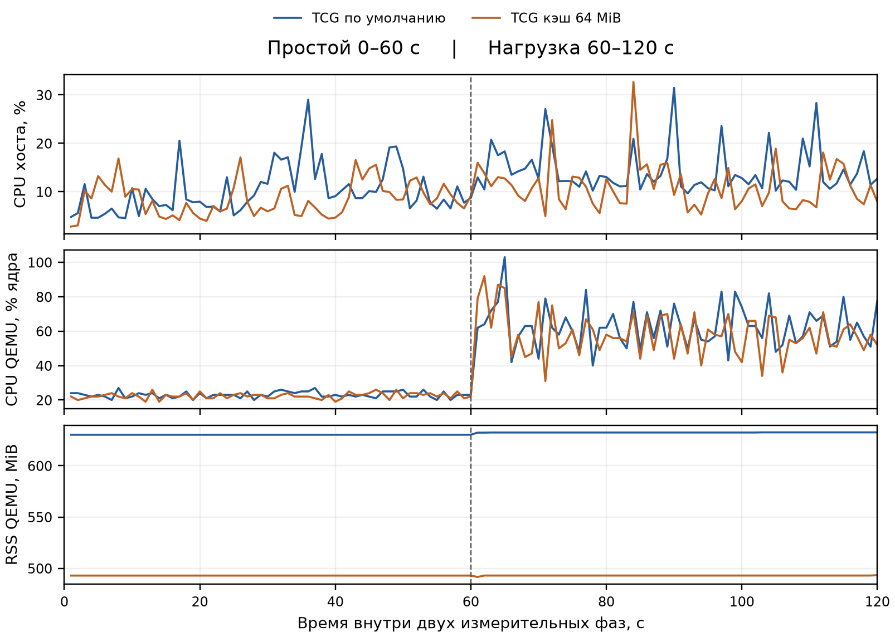
Рисунок 1 — CPU и RSS в простое и под нагрузкой
При нагрузке | TCG по умолчанию | TCG кэш 64 MiB
CPU хоста, % | 14.34 | 11.16
CPU QEMU, % ядра | 62.78 | 58.25
RSS среднее, MiB | 632.45 | 492.96
Запросы / ошибки | 301 / 0 | 297 / 0
p95 ответа, мс | 400 | 330
Вариант с кэшем 64 MiB снизил средний RSS под нагрузкой на 22.1% относительно обычного запуска. Оба опыта завершились без ошибок HTTP и без оставшихся сессий. Различия времени ответа и CPU по одному короткому прогону не доказывают устойчивого ускорения.

7 Предложения по оптимизации
Размер кэша трансляции. Для данного сценария можно использовать проверенный вариант -accel tcg,tb-size=64. Он ограничивает кэш скомпилированных блоков TCG. При расширении набора операций и длительности работы стоит повторить измерения: слишком маленький кэш может потребовать повторной трансляции и увеличить расход CPU.
ОЗУ гостя. В обоих опытах сохранён -m 256. Это память виртуальной машины, а не лимит RSS процесса. Уменьшать её следует только после проверки свободной памяти внутри OpenBMC и отсутствия OOM; увеличение памяти не устраняет стоимость эмуляции ARM на x86.
Интерфейсы вывода. Для автоматических тестов достаточно -display none -monitor none -serial stdio: графический интерфейс и удалённый монитор не используются, консоль сохраняется для диагностики. Эти параметры уже применены в обоих вариантах; их отдельный эффект в работе не измерялся. KVM для ARM-гостя на данном x86-хосте не предлагается.

8 Вывод
Собраны аппаратные счётчики QEMU, загрузка CPU хоста, резидентная память и сетевой обмен в простое и под реальной нагрузкой Redfish. Выполнено сравнение двух вариантов кэша TCG. Работоспособность обоих подтверждена отсутствием ошибок запросов, удалением сессий и состоянием Off после нагрузки. CPU хоста включает Locust и фоновые процессы. Результаты характеризуют короткий опыт на данном компьютере, а не предел производительности OpenBMC.

9 Запуск и материалы
docker build -t testing-software-qemu:lab8 -f lab8/Dockerfile lab8
# BMC_PASSWORD задаётся отдельно
python lab8/run_profile.py /absolute/path/to/romulus.static.mtd
python lab8/analyze_results.py
Для повторной демонстрации добавить --run-name demo. В README приведены подготовка инструментов, второй запуск с --tb-size 64 и порядок показа сырых файлов perf, vmstat, nmon, отчёта Locust и графика. Результаты сохраняются в lab8/results; SHA256SUMS позволяет проверить их целостность.
GitHub — ветка лабораторной 8
QEMU — параметры запуска
Linux — доступ к аппаратным счётчикам perf
nmon — документация

